附件1

第三届江苏省高校“云舟杯”共读一本书活动参与流程
1、手机下载安装“超星学习通”APP
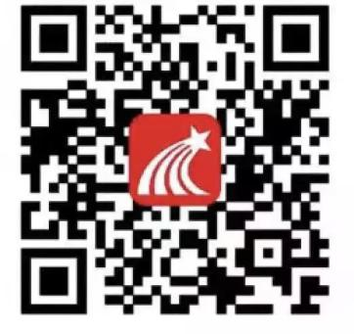
2、读者使用手机号注册，首页右上角点击输入邀请码“hsjdgdhd”进入活动首页，填写身份信息，完成单位认证后，点击活动模块，即可参与活动。
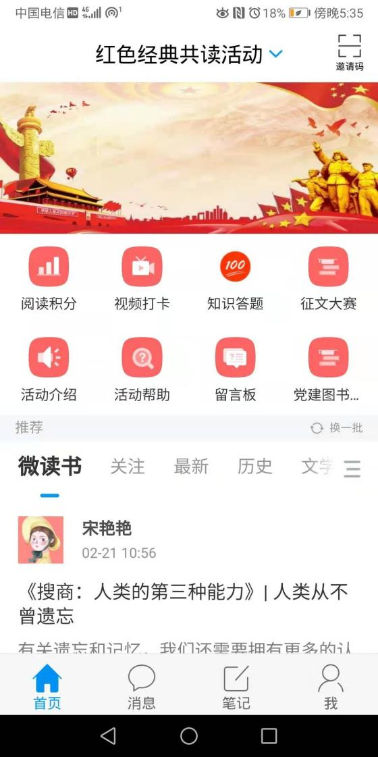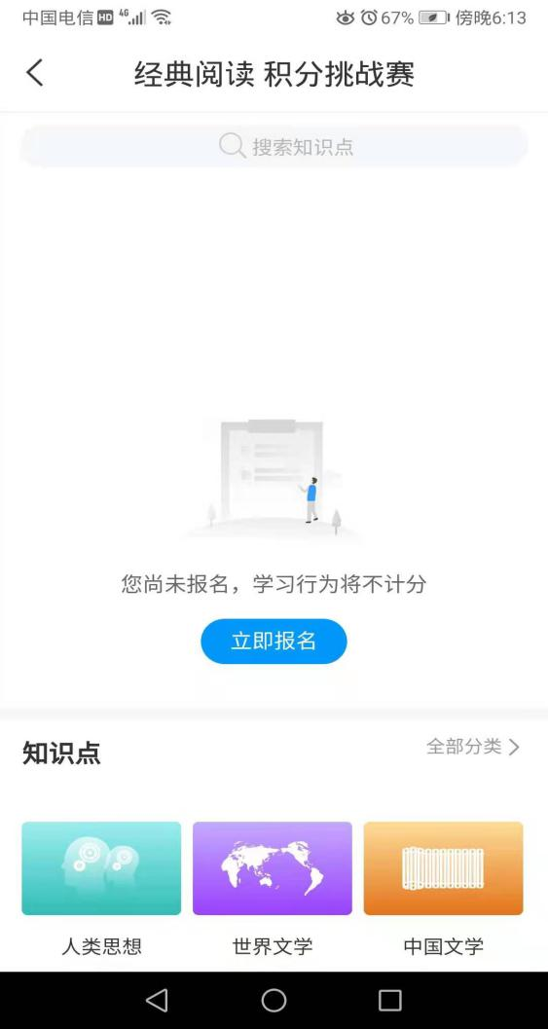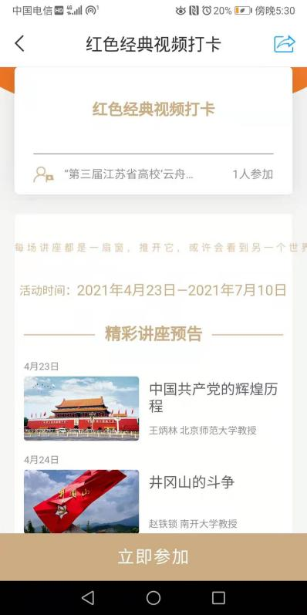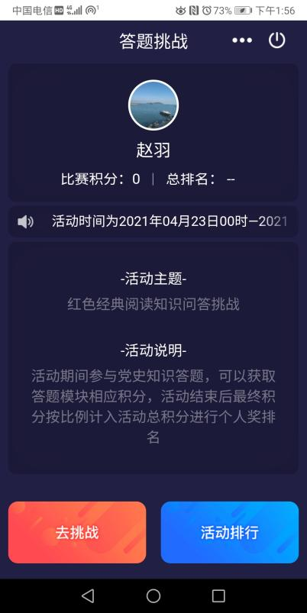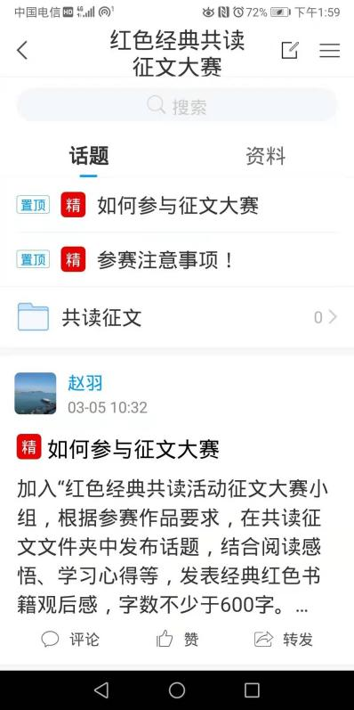
3、已完成认证和注册的同学，可用学习通直接扫码进入活动界面参与活动，必须完善手机号和学校认证，以方便后期活动获奖联系。
活动注意事项：
1、本次活动采用线上参与、综合积分的形式，以各高校图书馆为团体参加单位，参加活动的读者及馆员通过所在学校图书馆统一报名。报名等事项可联系活动协办单位：南京超星云舟教育科技有限公司进行活动辅导（联系人：赵羽，18013351270），开通云舟平台http://yz.chaoxing.com，供参与者完成平台注册。
2、所有参与活动者，需完成单位认证和手机号绑定，并遵守活动相关规则，否则积分不计入获奖统计。此类问题最终解释权归共读活动组委会。
3、参与活动者在发布内容过程中不允许包含下列任何一项的内容：
（1）反对宪法所确定的基本原则的；
（2）危害国家安全，泄露国家秘密，颠覆国家政权，破坏国家统一的；
（3）损害国家荣誉和利益的；
（4）煽动民族仇恨、民族歧视、破坏民族团结的；
（5）破坏国家宗教政策，宣扬邪教和封建迷信的；
（6）散布谣言，扰乱社会秩序，破坏社会稳定的；
（7）散布淫秽、色情、赌博、暴力、凶杀、恐怖或者教唆犯罪的；
（8）侮辱或者诽谤他人，侵害他人合法权利的；
（9）含有虚假、有害、胁迫、侵害他人隐私、骚扰、侵害、中伤、粗俗、猥亵、或其它道德上令人反感的内容；
（10）含有中国法律、法规、规章、条例以及任何具有法律效力之规范所限制或禁止的其它内容。

